地域美産研究会
〒241-0836 横浜市旭区万騎が原71
Society for Appreciation of Local Esthetic Object
71 Makigahara Asahi-ku Yokohama 〒241-0836
Tel 090-7827-8228
http://www.bisankai.jp/

地域美産研究会ニュース No.99
発行：平成26年（2014）1月30日
第９9回催事 地域美産研究会
大倉精神文化研究所 異貌の建築
日本のアイデンティティを汎世界観に求めたデザイン
建築家 長野宇平治 1932年（大正7年）竣工
Time & Tide 時代と背景から読み解く
実施期日：平成26年2月２3日（日）
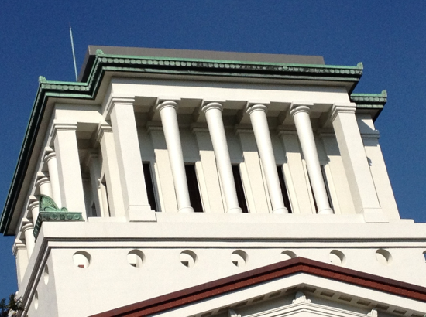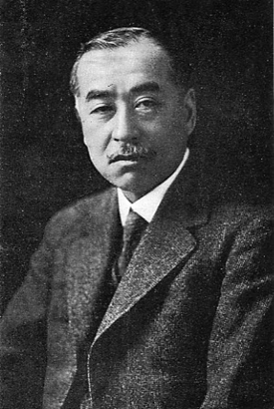
明治以降導入された洋式建築の本流として日本の古典主義建築は多数建築された。英人ジョサイア・コンドルは工部大学校に招聘されるが、その跡を継いだ辰野金吾は東京駅をはじめ多くの様式建築を実現する先駆者となった。辰野金吾の人脈の中で辰野金吾を超える建築家はこの長野宇平治と言える。

ギリシャ文明にその範のある古典主義建築はその様式美に特徴がある。建物全体を頂部、胴部、基壇に分割し、それぞれを構成するデザイン化された要素／ディテールが様式美を生みだす仕組みだ。いわば様式建築の文法である。
長野宇平治の設計の大倉山記念館は東西文明の一体化を望んだ施主の夢を具現化している。設計者である長野宇平治の東西の多様な様式を折衷しながらその融合を形として示し、それが雑駁感に陥ることなく、深い精神性を形として成したその力量を認めないわけにはいかない。
大倉山記念館は強固な意志を示す三角形や精神の活動を示す逆三角形をそれぞれのディテールに秘め全体が構成されている。満州事変の翌年に竣工したこの建築は長野宇平治の最終作となったが、戦争へ進んでいく時代とともにあった。
日本文化はその歴史の中で多くの多様性を内包し、融合しながらはぐくまれてきた歴史がある。東西文明の中での優劣性を示すのに文明の融合を誇ることは一つのテーマとなりえた。その時代が求める形を実現してきた長野宇平治は時の建築家であったといえる。時代背景からしても新しい日本のアイデンティティが求められた。Time and Tide (ジョン・ラスキン)
企画・解説 桑野隆司（くわの・たかし）
建築家。大阪府出身。49年生まれ。名古屋工業大学大学院を経て74年日本設計に入社。代表作品に昭和大学病院中央棟（医療福祉建築賞）、川崎市立川崎病院（神奈川県優秀建築賞）がある。日本設計メディカルコア社長、日本設計医療施設設計部長・執行役員を経て、現在アイテック株式会社代表建築家。
第９９回催事 美産研究会『大倉精神文化研究所 異貌の建築』
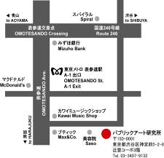 | 日時 | 平成26年（2014）２月２3日（日）  1３:０0～1７:00
 | 場所 | 横浜市大倉山記念館第4集会室  222－0037  横浜市港北区大倉山２丁目１０番１号  ０４５－５４４－１８８１
 | 企画・解説 | 桑野隆司・建築家
 | 参加人数 | ２０名。
 | 参加費 | 会員1,000円 一般2,000円
 | 交歓会 | 研究会後、梅見とアート談義を楽しむ会。  費用別途（当日自由参加）
 | 当日の連絡先 | 090-7827-8228（藤嶋）
第９９回催事： 参加申込書 記入日： 年 月 日
- ２月２０日（木）迄にこの申込書をメール、FAX（０４５-３６１-０４６１）又は郵送で。
ふりがな |  |  | 性別 |  | 男・女 | 年齢 | 才
氏 名 |  |  | 職業
住 所 | 〒
生年月日 | 大正/昭和/平成 （西暦 ）年 月 日
会員資格 | - 会員 ②一般（非会員）
Tel |  | Fax
Tel(携帯) |  | e-mail
- 参加記入欄（該当金額欄に○を付けて下さい）
 | 1 研究会 |  | 2ご寄付（任意） |  | 3合 計
会員 |  | 1,000
一般（非会員） |  | 2,000
参加申込と受付 会員優先でお申込先着順となります。以下の申込手続きに従ってお申込みください。
1. 参加申込欄の記入事項欄に必要事項を記入し、メールかファックス又は郵送で事務局へ。
2. 事務局から参加枠確保の連絡を受けて、指定振込口座
（みずほ銀行 虎ノ門支店 店番号０４６ 普通口座 口座番号 ４０５３２０４ 地域美産研究会 会計 渡辺久剛）に参加費用を振込料自己負担で振込み願います。
3. 振込みの無い場合は参加できない場合があります。
4. 振込み済み料金払い戻し；主催者側瑕疵の場合を除き払い戻しできません。
5. 申込締切日：２月2０日（木）
6. 探訪会の傷害事故補償：美産会が費用負担する三井住友海上「普通傷害保険」で補償。
7. 郵便宛先：〒241-0836横浜市旭区万騎が原71 地域美産研究会（藤嶋俊會）
Tel 090-7827-8228 Fax045-361-0461
8. 今回の探訪会お問い合わせメールアドレス：toshie@cc.catv-yokohama.ne.jp
振込金額 （上欄○印金額の合計をご記入願います）： \_________________

Public Art Forum 地域美産研究会とは

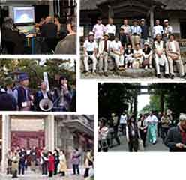
日頃人々が生活する場に創り遺された地域の社会美産＊たちを、専門家と一緒に現地に訪ね、歴史と文化、地域性や国際性、美や技、景色などの視点から眺めて味わい、地域の魅力を再発見・再評価する。
（＊社会美産と地域美産：パブリックアートの視点を拡げる為の新造語）
地域の魅力再発見・再評価を通して、改めてその土地ならではの歴史や暮らしに愛情・尊敬・誇りを感じ、心の充実安心を得て、自分づくり、家族との絆づくり、仕事づくり、会社づくり、街づくり、国づくりに役立つ何かを見付けながら、仲間達との交歓を楽しむ会員制非営利任意団体です。
会員入会者・催事参加者は、学生・社会人・各分野の専門家など時には外国人を含む幅広い人々が分け隔てなく参加して、各人ならではの参加意図に適った充足感を味わっています。
地域美産研究会は、街づくり景観づくりに関係する地方自治体や都市デザイン・アート分野の人々が集い活動した「パブリックアート・フォーラム」（平成6年～13年、代表幹事 田村 明）を継承した会で、非会員の方々も活動に参加できます。

Public Art Forum 地域美産研究会 設立のきっかけ

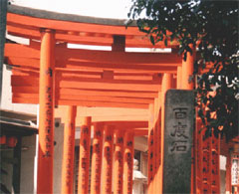
パブリックアート・フォーラムは、平成14年（2002）12月迄の過去10年間、美術館から街中に出て、各地の街角や広場に設置された彫刻に代表されるパブリックアートたちに焦点を合わせて、もっぱら欧米におけるそれらの役割・効果を倣って、普及・研究活動を行ってきました。
その後、米国のパブリックアート著名作家 マヤ・リンが、伊勢神宮を日本の優れたパブリックアートとして挙げたこと、環境美学研究家バｰバラ・サンドリッセがその著述「パブリックアートとしての鳥居、その不思議な魅力（2000年刊）」で、日本の鳥居をパブリックアートとして大変高く評価したこと、平成13（2001）年、女史の来日を記念して開催した特別フォーラム「バｰバラ・サンドリッセと都心の鳥居を探訪し、女史の話を聞く会」での体験が、パブリックアートに対する私達の視点を大きく広げて、新しい活動を促しました。
私たちのごく身近に古くから在って、地域の生活と密接に係わりながらその地の生活文化を創り育て、人々の心の拠り所になってきた、 その地ならではの美しき良きモノたちを、従来型のパブリックアートを含めて現地に訪ね、肌で味わい評価する。それらの再発見・再評価を通じて、地域の暮らしと歴史に愛情・尊敬・誇りを感じ、心の充実・安寧を得ながら次代を生き抜く力とする。「Public Art Forum 地域美産研究会」（昨年度迄は「地域美産研究・探訪会」）は、このような主旨から平成14年12月1日に設立された活動団体です。

運営： アドバイザー・会員等の意見・提言を受けて「世話人会」が運営を担う。
（1）世話人会
創立者／相談役： 杉村荘吉 （パブリックアート研究所代表）
代 表： 藤嶋俊會 （美術評論家）
副 代 表： 伊豆井秀一 （埼玉県立近代美術館専門員兼学芸員）
世 話 人： 石村誠人 （駅・街デザインとパブリックアート研究家）
渡辺久剛 （会計：三井不動産ビルマネジメント(株)）
橋本 完 （アート・インキュベータ：アトリエまほろ主宰）
渡部伍郎
宝利 修 （ＩＴアドバイザー：ぶんか合同会社プランナー）
（2）アドバイザー 後藤元一 （環境設計家、元札幌市立高専教授）
建畠 晢 （美術評論家、埼玉県立近代美術館館長）
山岡義典 （市民社会創造ファンド 運営委員長）

